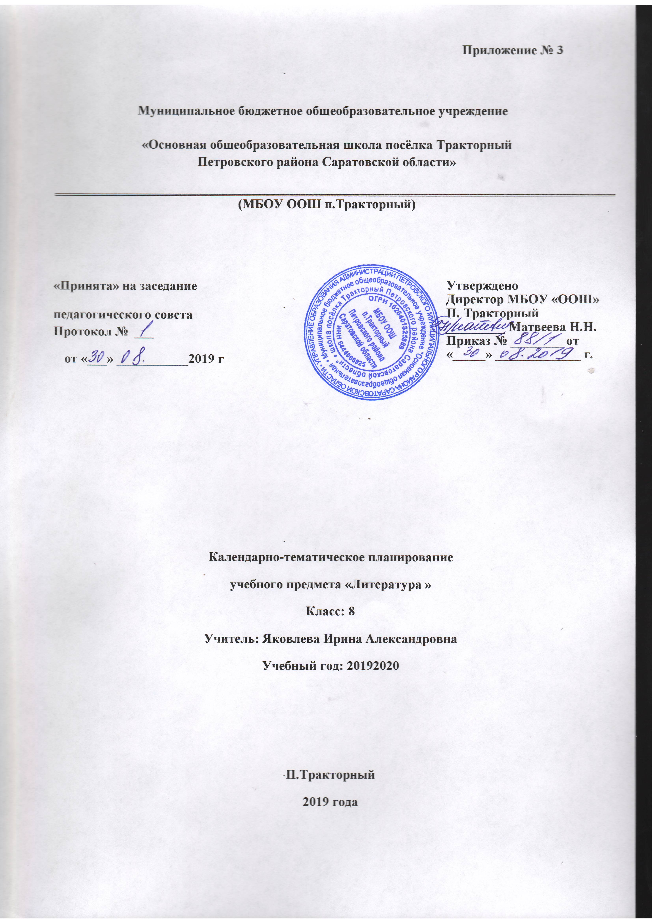

№  урока | Тема урока |  | Дата
№  урока |  |  | План. | Факт.
 |  | Вводный урок – 2 часа
1. |  | Стартовая контрольная работа (отзыв по рассказу Р. Брэдбери «Всё лето в один день») | 3.09.19
2. |  | Анализ стартовой работы. Работа над ошибками.Литература как искусство слова. Художественный текст: его чтение и интерпретация. Литература как диалог автора и читателя. Место героя в этом диалоге. Автор-писатель, автор повествователь. Выборочное чтение и обсуждение статьи | 4.09.19
 |  | Кто такой автор? – 13 час (3Рр + 1Вн.чт)
3. |  | Автор в древнерусской литературе. Многообразие жанров древнерусской литературы. «Житие Сергия Радонежского»: комментированное чтение. Жанр жития. Христианско-нравственный идеал и его воплощение в произведении. Утверждение в литературе Древней Руси высоких нравственных идеалов. Черты житийности в классической русской литературе. Способы создания характера в жанре жития. Тема Русской земли. Историческая реальность и литературная традиция. | 10.09.19
4. |  | Н.М. Карамзин. Слово о писателе. Литературный процесс. Традиции и новаторство в литературе. Литературные направления. Понятие о сентиментализме (сентиментализм как литературное направление). Чтение и анализ повести «Бедная Лиза». Изображения чувства как основа сюжета. Образ главной героини, его особенности. | 11.09.19
5. |  | Авторская позиция и способы её выражения. Значение повести для русской литературы. Чтение и анализ повести «Бедная Лиза». Обращение литературы к жизни и внутреннему миру «частного» человека. Отражение многообразия человеческих чувств, новое в освоении темы «человек и природа». | 17.09.19
6. |  | А.Н. Радищев. Слово о писателе. Жанр путешествия в литературе. Углубление представления о путешествии как об одном из основных мотивов эпического сюжета. Полнота изображения русской жизни. Образ автора и его роль в произведении. Стилевое своеобразие произведения. Комментированное чтение «Путешествие из Петербурга в Москву». | 18.09.19
7. |  | А.С. Пушкин. Слово о писателе. Тема русской истории в творчестве А.С. Пушкина. Историческая основа произведения. Соотношение исторического факта и вымысла. Замысел и воплощение. Сюжетно – композиционный анализ романа «Капитанская дочка». | 24.09.19
8. |  | Исторические события и судьбы частных людей. Тема «русского бунта» и образ Пугачева. Пугачёв как вождь народного восстания и как человек. Взгляд Пушкина на «бунт бессмысленный и беспощадный». Чтение и анализ содержания глав романа. | 25.09.19
9. |  | Гринев и Швабрин: сравнительная характеристика главных героев романа. Обучение составлению сравнительной характеристики.. Анализ эпизодов. | 1.10.19
10. |  | Р.Р. Образ Маши Мироновой в свете авторского идеала. Комментированное чтение эпизодов глав романа. Тема милости и справедливости. Роль эпиграфов. | 2.10.19
11. |  | Р.Р. Обучающее классное сочинение по повести А.С. Пушкина «Капитанская дочка» | 8.10.19
12. |  | Р.Р. Анализ сочинений. Работа над ошибками. | 9.10.19
13. |  | И.С. Тургенев. Слово о писателе. Своеобразие любовного конфликта. Чтение и анализ повести «Ася». Образ автора. Автор и рассказчик. | 15.10.19
14. |  | Образ главной героини повести И.С. Тургенева «Ася»: чтение и анализ содержания повести. Проблема счастья в повести. Образ «тургеневской девушки». Лирический сюжет. Злободневное и вечное в повести. | 16.10.20
15. |  | Вн.чт. И.С. Шмелёв. «Лето господне»: обсуждение ключевых проблем. | 22.10.19
 |  | Кто такой герой? – 17 часов (3 Рр + 1 Вн.чт)
16. |  | Эпохи в истории мировой литературы. Эпоха Возрождения: новый взгляд на человека. Гуманистический пафос литературы Возрождения.Герой в литературном произведении. Понятия: образ, характер, герой. Система персонажей. Автор – герой произведения. В. Шекспир. Слово о писателе. Комментированное чтение статьи. | 23.10.19
17. |  | Чтение и анализ фрагментов трагедии У. Шекспира «Г а м л е т». «Проклятые вопросы бытия». «Вечные образы» в трагедии. Основной конфликт и его различные интерпретации. Нравственная проблематика. Гамлет как вечный герой. Индивидуальный характер и литературный тип. | 5.11.19
18. |  | М. де Сервантес Сааведра. Слово о писателе. Роман «Хитроумный идальго Дон Кихот Ламанчский»: чтение и анализ части первой романа. Проблема истинных и ложных ценностей. Стремление к добру как основа жизненного поведения человека. Конфликт героя и действительности. Серьёзное и комическое. | 6.11.19
19. |  | «Заступник обиженных и утесняемых власть имущими»: чтение и анализ глав романа. Дон Кихот - вечный образ в литературе. Дон Кихот и Санчо Панса: парные герои и их роль в произведении. Юмор и ирония как авторские приёмы повествования | 12.11.19
20. |  | «Вечные» образы в литературе. Типы героев в литературном произведении. Учимся работать с научной и критической литературой. И.С. Тургенев. «Гамлет и Дон Кихот» (отрывки) | 13.11.19
21. |  | М.Ю. Лермонтов. Слово о писателе. Проблема жанра произведения. Значение фольклорной формы поэмы. Историческая основа. Быт и нравы XVI века в поэме. Конфликт и проблематика. «Песня про купца Калашникова… »: сюжетно – композиционный анализ | 19.11.19
22. |  | Содержание конфликта Калашникова и Кирибеевича, Калашникова и царя Ивана Грозного: комментирование чтение отрывков. Трагическое столкновение героев. Нравственные проблемы песни. | 20.11.19
23 |  | Героико-романтическая личность как герой произведению Герои поэмы и нравственный идеал автора. Автор – читатель. Художественное мастерство Лермонтова. Развитие понятия о романтическом герое: анализ содержания, обсуждение ключевых проблем. | 26.11.19
24. |  | Р.Р. Обучающее сочинение по произведению М.Ю. Лермонтова «Песня про купца Калашникова… » (сочинение с элементами повествования, описания и рассуждения). | 27.11.19
25. |  | Р.Р. Анализ сочинений. Работа над ошибками. | 3.12.19
26. |  | А.Н. Островский. Слово о писателе. Жанр драмы. «Бесприданница» как социально-бытовая драма. Особенность конфликта: сюжетно – композиционный анализ. | 4.12.19
27. |  | Образ главной героини: чтение и анализ эпизодов драмы. Художественный мир Островского-драматурга. | 10.12.19
28. |  | Л.Н. Толстой. Слово о писателе. Своеобразие стиля Л.Н. Толстого. Комментированное чтение статьи. | 11.12.19
29. |  | Повесть «Два гусара». Образы героев: комментированное чтение повести. Герой и время. Взаимоотношение поколений. Проблема чести, любви, дружбы, жизненных ценностей | 17.12.19
30. |  | Ф.М. Достоевский. Слово о писателе. Повесть «Бедные люди»: чтение и анализ повести. Идеал и действительность. Образы героев. | 18.12.19
31. |  | Р.Р. Мечта и действительность. Тип героя – идеалиста: обучение монологическому высказыванию. Своеобразие стиля Достоевского. | 24.12.19
32. |  | Вн.чт. В. Гюго. Роман «Собор Парижской Богоматери»: обсуждение ключевых проблем. | 25.12.19
 |  | Есть ли герой в лирическом стихотворении – 22 ч (1 Рр + 3 Вн.чт)
33. |  | А.С. Пушкин. Любовная лирика. Актуализация изученного ранее. Любовь как пробуждение души. Чтение и анализ программных стихотворений («К***», «Я помню чудное мгновенье», «На холмах Грузии лежит ночная мгла»). | 14.01.20
34. |  | Лирический герой. Поэтический мир стихотворений. Двусложные размеры. Чтение и анализ программных стихотворений («Я вас любил, любовь ещё быть может…», «Жил на свете рыцарь бедный», «Мадонна»). | 15.01.20
35. |  | М.Ю. Лермонтов. Философская лирика. Актуализация изученного ранее. Чтение и анализ программных стихотворений («Когда волнуется желтеющая нива…») | 21.01.20
36. |  | Мир, жизнь, любовь. Поэтический мир стихотворений. Трёхсложные размеры. Чтение и анализ программных стихотворений («И скучно, и грустно», «Нет, не тебя так пылко я люблю …»). | 22.01.20
37. |  | Поэзия конца 19 – начала 20 века: Иван Бунин: слово о писателе. И.А. Бунина «Люблю цветные стекла окон». Образ родины, дома, семьи. Поэтический мир стихотворений. | 28.01.20
38. |  | С.А. Есенин. Слово о писателе. Родная земля в творчестве Есенина. Чтение и анализ программных стихотворений («Гой ты, Русь, моя родная…», «Отговорила роща золотая», «Нивы сжаты, рощи голы»). | 29.01.20
39. |  | Человек и природа. Философские мотивы. Поэтический мир стихотворений. Чтение и анализ программных стихотворений («Песнь о собаке» и др.). | 4.02.20
40. |  | В.В. Маяковский. Слово о писателе. Пафос нового мира в лирике Маяковского. Своеобразие лирического героя. Чтение и анализ программного стихотворения «Необычайное приключение, бывшее с Владимиром Маяковским летом на даче». | 5.02.20
41. |  | Гротеск и фантастика. Поэтический мир стихотворений. Чтение и анализ программного стихотворения «Прозаседавшиеся». | 11.02.20
42. |  | А.А. Блок. Слово о писателе. Многообразие лирики Блока. Родина, душа, любовь. Символические образы. Поэтический мир стихотворений. Чтение и анализ программных стихотворений («Россия», «Родина», «О доблестях, о подвигах, о славе», Девушка пела в церковном хоре», «О, я хочу безумно жить» и др. ). | 12.02.20
43. |  | А.А. Ахматова. Слово о писателе. Лиризм поэтического мира Ахматовой. Чтение и анализ программных стихотворений («Песня последней встречи», «Я научилась просто мудро жить», «Я пришла к поэту в гости…»). | 18.02.20
44. |  | Душевный выбор в любви и жизни. Поэтический мир стихотворений. Чтение и анализ программных стихотворений («Мужество», «Родная земля», «Мне голос был. Он звал утешно…»). | 19.02.20
45. |  | Н.С. Гумилёв: слово о писателе. Поэтический мир стихотворений. Чтение и анализ стихотворения «Капитаны». | 25.02.20
46. |  | М.И. Цветаева. Слово о писателе. Краткий очерк жизни и творчества. Лирическая биография поэтессы. Обучение анализу лирического стихотворения. Образ родины в лирическом цикле М.И. Цветаевой «Стихи о Москве». | 26.02.20
47. |  | Б.Л. Пастернак. Слово о писателе. Человек, творчество, жизнь в лирике Пастернака. Проблема нравственного выбора. Поэтический мир стихотворений. Чтение и анализ программных стихотворений («Быть знаменитым некрасиво…», «О, знал бы я, что так бывает…» и др.) | 3.03.20
48. |  | О.М. Мандельштам: русский поэт, прозаик, переводчик. "Улица Мандельштама", «Звук осторожный и глухой», «Равноденствие» (судьба и творчество поэта): чтение и анализ стихотворений. | 4.03.20
49. |  | Н.А. Заболоцкий. Слово о писателе. Нравственно-философская проблематика лирики Заболоцкого. Душа, жизнь, красота. Чтение и анализ программных стихотворений («не позволяй душе лениться …», «Некрасивая девочка» и др.) | 10.03.20
50. |  | Вн.чт. Презентация информационных проектов (защита буклетов) или исследовательских проектов. Подготовка к домашнему сочинению на тему «Поэзия Серебряного века: любимые страницы». | 11.03.20
51. |  | Р.Р. Обсуждение сочинений «Поэзия Серебряного века: любимые страницы». | 17.03.20
52. |  | Поэзия второй половины XX века. Лиризм современной жизни в творчестве поэтов второй половины 20 века. Е.А. Евтушенко. А.А. Вознесенский. Р.И. Рождественский. Слово о писателях. | 18.03.20
53. |  | Образ современника: жизнь, внутренний мир, судьба. Открытость лирического героя. Поэтический мир стихотворений. Чтение и анализ программных стихотворений:  - Е.А. Евтушенко «Я спросил у ясеня…»,  - А.А. Вознесенский «Я тебя никогда не забуду»,  - Р.И. Рождественский «Мгновение». | 1.04.20
54. |  | Вн.чт. В.С. Высоцкий. Чтение и анализ стихотворений «Охота на волков», «Кони привередливые», «Я не люблю».Б.Ш. Окуджава. Чтение и анализ стихотворений «Молитва Франсуа Вийона», «Арбатский романс». Поэтический мир стихотворений. | 7.04.20
 |  | Зачем и для кого писатель создаёт литературные произведения – 11 ч (3 Рр + 2 вн.чт) | 8.04.20
55. |  | Читатель литературного произведения. Комментированное чтение статьи.  А.С. Грибоедов. Личность и судьба (обзор). История создания и публикации. Система персонажей. Своеобразие конфликта и жанра. Композиция комедии. Комедия «Горе от ума». Чтение и анализ 1 действия. | 14.04.20
56. |  | Р.Р. Обучение анализу монолога. Чтение и анализ 2 действия комедии. Молодое поколение в комедии. Мастерство драматурга в создании характеров. Диалог и монолог. | 15.0420
57. |  | Анализ сцены бала. Чтение и анализ 3 действия комедии. «Безумие» Чацкого в контексте идеологической борьбы эпох. Споры вокруг главного героя. | 21.04.20
58. |  | Чтение и анализ 4 действия комедии. Смысл названия. Проблема жанра. Традиции и новаторство (новаторский характер стиха и языка) в комедии. Нравственный идеал Грибоедова. Пушкин и Гончаров о комедии. | 22.04.20
59. |  | Р.Р. Обучающее сочинение-рассуждение по комедии А.С. Грибоедова «Горе от ума» | 28.04.20
60. |  | Р.Р. Анализ сочинений. Работа над ошибками.  Вн.чт. Обучение тезированию. И.А. Гончаров. «Мильон терзаний». | 29.04.20
61. |  | А.С. Пушкин. Повесть «Станционный смотритель»: чтение и анализ содержания. Ситуация испытания жизнью. Библейский сюжет в произведении. | 5.05.20
62 |  | Маленький человек как новый герой русской литературы. Мастерство Пушкина-прозаика. Повесть «Станционный смотритель»: чтение и анализ содержания. | 6.05.20
63. |  | Н.В. Гоголь. Слово о писателе. Тип маленького человека у Гоголя. Проблема личности. Житийность повести «Шинель»: чтение и анализ содержания. Выбор героя: необходимость и искушение. Гуманизм Гоголя. | 12.05.20
64. |  | А.П. Чехов. Рассказы «Злоумышленник», «Лошадиная фамилия», «Толстый и тонкий»: обсуждение ключевых проблем. Особенности чеховского героя. Юмор и сатира в рассказах. Лаконизм стиля. Роль детали | 13.05.20
65. |  | Вн.чт. Ф.М. Достоевский. Повесть «Белые ночи»: обсуждение ключевых проблем. | 19.05.20
 |  | Обобщение изученного – 3 ч | 20.05.20
66 |  | Р.Р. Итоговое контрольное сочинение (в любом жанре) на нравственно-этическую тему или тематическое тестирование за курс 8 класса | 21.05.20
67 |  | Р.Р. Анализ итоговых сочинений (теста). Работа над ошибками. | 26.05.20
68 |  | Вн.чт. Читательская конференция (с приглашением родителей и классного руководителя):  отзыв о любимых произведениях;  - защита творческих и исследовательских работ;  - тематических портфолио,  - презентация исследовательских работ по литературе. | 27.05.20

Лист корректировки календарно-тематического планирования литература 8 класс учитель Яковлева И.А.

2019 - 2020 учебный год

№ урока | дата |  | Тема | Количество часов |  | Причина корректировки | Способ корректировки
№ урока | по плану | факт | Тема | по плану | дано | Причина корректировки | Способ корректировки

